**МИНОБРНАУКИ РОССИИ**

**Санкт-Петербургский государственный**

**электротехнический университет**

**«ЛЭТИ» им. В.И. Ульянова (Ленина)**

**Кафедра БЖД**

Индивидуальное задание

**по дисциплине «Безопасность жизнедеятельности»**

|  |  |  |
| --- | --- | --- |
| Студент гр. 8383 |  | Киреев К.А. |
| Преподаватель |  | Смирнова Н.В. |

Санкт-Петербург

2021

***Вариант***

|  |  |
| --- | --- |
| ***Фамилия И. О.*** | ***Номер студенческого билета*** |
| *Киреев Константин Александрович* | *838337* |
| Определите класс условий труда, если три физических фактора среды не соответствуют нормативным требованиям: шум на рабочем месте превышает нормативные требования по эквивалентному уровню звука на 3 дБА, освещённость составляет 70 % от нормируемой освещённости, а электромагнитное поле на 20 % превышает нормируемое. Остальные факторы находятся в пределах установленных нормативов. | |
| На химически опасном объекте, расположенном на некотором расстоянии от университета, произошла авария ёмкости с химически опасным веществом. Определите степень и разряд химической опасности объекта; радиус первичного очага поражения; глубину распространения облака с пороговой концентрацией; площади очага поражения и заражения по следу; ширину и высоту подъёма ядовитого облака; время, за которое опасные вещества достигнут объекта и совершат поражающее действие. Оцените возможное число жертв студентов и сотрудников университета. Исходя из характера отравляющего вещества, выберите средства индивидуальной защиты и наиболее целесообразные действия по защите людей. Исходные данные для заданий формируются в виде набора букв и чисел, соответствующих позиции и её значениям, приведённым в табл. 2 справочной информации. Вариант 3-5-1-3-1-3-1-1-1-4-3-2 | |
| Для травмированного работника заполните акт о несчастном случае на производстве по форме Н-1. Вариант придумайте сами. | |

***Выполнение*** 1. Исходя из данных методики проведения специальной оценки условий труда, утвержденной приказом Министерства труда и социальной защиты РФ от 24 января 2014 г. N 33н.

* Шум превышает требования на 3дБА – это ***подкласс 3.1***.

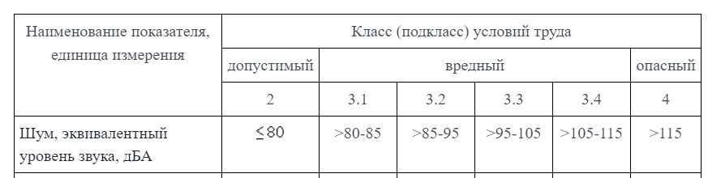

* Освещенность составляет 70% от нормируемой освещенности – ***подкласс 3.1***.

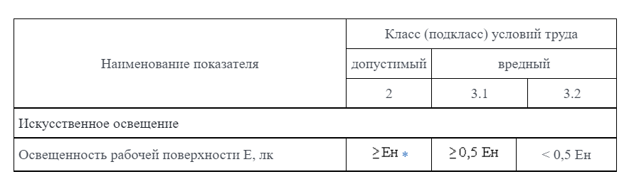

* Электромагнитное поле на 20% превышает нормируемое – ***подкласс 3.1***.

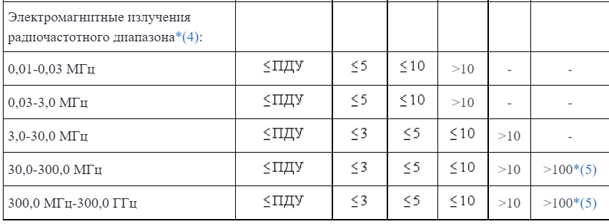

Итоговый класс (подкласс) условий труда на рабочем месте устанавливают по наиболее высокому классу (подклассу) вредности и (или) опасности одного из имеющихся на рабочем месте вредных и (или) опасных факторов в соответствии с приложением N 22 к настоящей Методике.

При этом в случае:

* сочетанного действия 3 и более вредных и (или) опасных факторов, отнесенных к подклассу 3.1 вредных условий труда, итоговый класс (подкласс) условий труда относится к подклассу 3.2 вредных условий труда;
* сочетанного действия 2 и более вредных и (или) опасных факторов, отнесенных к подклассам 3.2, 3.3, 3.4 вредных условий труда, итоговый класс (подкласс) повышается на одну степень.

Итоговый подкласс – ***3.2***.

2.

|  |  |  |  |
| --- | --- | --- | --- |
| ***Позиция*** | ***Значение позиции*** | ***Параметр*** | ***Значение параметра или задаваемое условие*** |
| А | 3 | Наименование химически опасного вещества | Хлор |
| Б | 5 | Масса, т | 50 |
| В | 1 | Условие хранения | Наземное  (необвалованная ёмкость) |
| Г | 3 | Время суток | Вечер |
| Д | 1 | Атмосферные условия | Ясно |
| Е | 3 | Скорость ветра, м/с | 2 |
| Ж | 1 | Температура воздуха, °С | −20 |
| З | 1 | Местность | Открытая |
| И | 1 | Условия защиты людей | Открытая местность |
| К | 4 | Обеспеченность людей противогазами, % | 50 |
| Л | 3 | Расстояние от места аварии до объекта, км | 5 |
| М | 2 | Расстояние от места аварии до реки, км | 2 |

Предельно допустимая концентрация хлора в воздухе рабочей зоны составляет 1 мг/м3;

Пороговая, поражающая доза/токсодоза (воздействие через органы дыхания) = $0,6 \frac{мг*мин}{л}=0,6* \frac{{10}^{-6}*кг*60*с}{{10}^{-3}м^{3}}=0,036\frac{кг*с}{м^{3}}$;

* Степень и разряд химической опасности объекта

Так как $m=50 т$, то 2-я степень химической опасности

Степень и разряд химической опасности объекта:

2-я степень химической опасности (50 т)

$$K=\frac{М*А*Y}{100*ПДК*Z}=\frac{50*100*3}{100*1*1}=150$$

$$150>100, следовательно:$$

Особо опасное предприятие 1-го разряда

Потери людей более 50%

* Радиус очага первичного химического поражения местности:

$$R_{0}=6*\sqrt{M1+M2+…+Mn}$$

Где М – масса в т.

$$R_{0}=6*\sqrt{50}=42,4(м)$$

* Глубина распространения облака с пороговой концентрацией
$$Q_{э1}=K_{1}*K_{3}*K_{5}*K_{7}*Q_{0}=0.18*1*0.23*0.3*50=0.621т$$

$$Г_{1}=1.92км$$

* Площадь очага поражения:

$$S_{0}=π*R_{0}^{2}=π*{42,4}^{2}=5647,8 (м^{2})$$

Ширина и высота подъёма ядовитого облака:

Ш(ширина) = 0,03*1920 = 58 (м)

H(высота) = $(0,15*Г_{1})/2=144 (м)$

Площадь заражения:

$$S_{з}=0,5Г_{охв}Ш$$

$$S_{з}=0,5*1920*0.058= 55.68(м^{2})$$

* Время, за которое опасные вещества достигнут объекта:

$$t_{под}=\frac{L}{60*v};$$

$$t_{под}=\frac{5000}{60*2}=41.7(c)$$

Продолжительность поражающего действия:

$$t_{исп} для необваловой емкости хлора=1.3;$$

$$K_{исп} для 2м/с=0.7;$$

$$t_{пор}=t_{исп}*K_{исп}=1.3*0.7=0.91 часа, т.е. около 55 минут$$

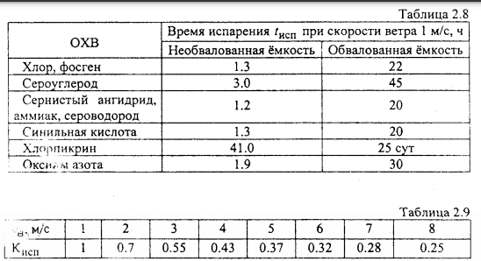

* Возможное число жертв:

$$n_{ахов}=N_{уд.см.}*M=0.5*50=25 чел$$ Однако при наличии противогазов для 50% людей.

$$n_{пор.реал.}=0.5*50*0.5=12.5 чел$$

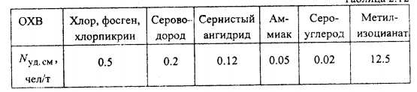

по таблице ожидаемые потери более 50%

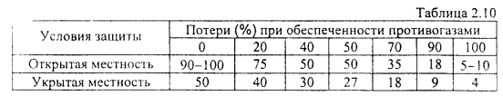

* Средства и методы защиты:

Использовать средства защиты органов дыхания: противогаз, респиратор, ватно-марлевую повязку или подручные средства, смоченные водой (для защиты от хлора – 2%-м раствором питьевой соды).

3.

Приложение №1 ОБРАЗЕЦ

**Форма Н-1**

Один экземпляр направляется пострадавшему или его

доверенному лицу

|  |  |  |  |  |  |  |
| --- | --- | --- | --- | --- | --- | --- |
| УТВЕРЖДАЮ | | | | | | |
| **Генеральный директор ЗАО**  **“Северстальтранс”**  **Николаев К.Ю.** | | | | | | |
| (подпись, фамилия, инициалы работодателя  (его представителя)) | | | | | | |
| “ | **30** | ” | **ноября** | 20 | **21** | г. |

|  |  |
| --- | --- |
| АКТ № | **99** |

О НЕСЧАСТНОМ СЛУЧАЕ НА ПРОИЗВОДСТВЕ

1. Дата и время несчастного случая **29 ноября 2021 г. в 16 час 03 мин Количество полных часов от начала работы – 8 часов.**

(число, месяц, год и время происшествия несчастного случая,

количество полных часов от начала работы)

1. Организация (работодатель), работником которой является (являлся) пострадавший

**Закрытое акционерное общество “Северстальтранс”**

**192433 г. Иркутск, ул. Баумана, д. 209, кв. 24. ОКВЭД 42.99**

(наименование, место нахождения, юридический адрес, ведомственная и отраслевая

принадлежность (ОКОНХ основного вида деятельности); фамилия, инициалы работодателя

физического лица)

Наименование структурного подразделения

1. Организация, направившая работника **Общество с ограниченной ответственностью “Работники” г. Брянск, ул. Ярославского, д. 1.**

(наименование, место нахождения, юридический адрес,

отраслевая принадлежность)

1. Лица, проводившие расследование несчастного случая:

**Председатель комиссии:**

**Гречко В.Д.- заместитель ген. директора;**

**Члены комиссии:**

**Иванов А.Б. - инспектор**

**Петров П.Е. - слесарь**

(фамилия, инициалы, должность и место работы)

1. Сведения о пострадавшем:

фамилия, имя, отчество **Киреев Константин Александрович**

пол (мужской, женский) **мужской**

дата рождения **9 июля 2000**

профессиональный статус **наемный работник**

профессия (должность) **слесарь**

стаж работы, при выполнении которой произошел несчастный случай **10 лет 2 месяца**

(число полных лет и месяцев)

в том числе в данной организации **1 год 3месяца**

(число полных лет и месяцев)

1. Сведения о проведении инструктажей и обучения по охране труда

Вводный инструктаж **не проводился**

Инструктаж на рабочем месте:

(**первичный**, повторный, внеплановый, целевой)

(нужное подчеркнуть)

по профессии или виду работы, при выполнении которой произошел несчастный случай

**не проводился**

|  |  |  |  |  |  |  |  |
| --- | --- | --- | --- | --- | --- | --- | --- |
| Стажировка:  **не проводилась** | с “ | ” | (число, месяц  200 | , год)  г. по “ | ” | 200 | г. |

(если не проводилась – указать)

Обучение по охране труда по профессии или виду работы, при выполнении которой произошел

|  |  |  |  |  |  |  |  |
| --- | --- | --- | --- | --- | --- | --- | --- |
| несчастный случай:  **не проводилась** | с “ | ” | 200 | г. по “ | ” | 200 | г. |

(если не проводилось – указать)

Проверка знаний по охране труда по профессии или виду работы, при выполнении которой произошел несчастный случай **не проводилась**

(число, месяц, год, № протокола)

1. Краткая характеристика места (объекта), где произошел несчастный случай

**Несчастный случай произошел в производственном цехе.**

**Длина цеха – 30 м, ширина – 8 м.**

**Освещение рабочей зоны – искусственное, от электрических ламп.**

**Основные вредные и опасные производственные факторы:**

* **недостаточная освещенность**
* **производственный шум;**
* **вибрация;**
* **физическая динамическая нагрузка**

(краткое описание места происшествия с указанием опасных и (или) вредных производственных

факторов со ссылкой на сведения, содержащиеся в протоколе осмотра места несчастного случая)

Оборудование, использование которого привело к несчастному случаю

**Сверлильный станок BELMASH DP380-16/380**

(наименование, тип, марка, год выпуска, организация-изготовитель)

1. Обстоятельства несчастного случая

**29 ноября 2021 слесарь Киреев Константин Александрович из-за недостаточно освещенной рабочей зоны неправильно закрепил металл на своем сверлильном станке, в следствие чего при дальнейшей работе металл, высвободился из креплений и нанес производственную травму.**

(краткое изложение обстоятельств, предшествовавших несчастному случаю, описание событий

и действий пострадавшего и других лиц, связанных с несчастным случаем, и другие сведения,

установленные в ходе расследования)

* 1. Вид происшествия **удар тупым предметом**
  2. Характер полученных повреждений и орган, подвергшийся повреждению, медицинское

заключение о тяжести повреждения здоровья

**Согласно медицинскому заключению № 01 от 30. 11. 2021 года, выданном ГУЗ**

**«Городская больница № 5 г. Иркутска» Кирееву К.А. был установлен диагноз *«перелом большого бугорка головки плечевой кости»,* степень тяжести повреждения здоровья отнесена к категории *«средних»*.**

* 1. Нахождение пострадавшего в состоянии алкогольного или наркотического опьянения

**нет**

(нет, да – указать состояние и степень опьянения в соответствии с заключением

по результатам освидетельствования, проведенного в установленном порядке)

* 1. Очевидцы несчастного случая **нет**

(фамилия, инициалы, постоянное место жительства, домашний телефон)

1. Причины несчастного случая

(указать основную и сопутствующие причины

1. **Непроведение обучения и проверки знаний требований охраны труда при проведении монтажных и наладочных работ слесарем.**
2. **Недостаточная освещенность помещения**
3. **Нарушение работником трудового распорядка и дисциплины труда.**

несчастного случая со ссылками на нарушенные требования законодательных и иных

нормативных правовых актов, локальных нормативных актов)

1. Лица, допустившие нарушение требований охраны труда:

**Генеральный директор Николаев К.Ю.:**

**Не обеспечил Кирееву К.А. в установленном порядке обучение и инструктаж по охране труда, стажировку и проверку знаний требований охраны труда, чем нарушил требования:**

* **абз. 3 ч. 1 ст. 76, абз. 8 ч. 2 ст. 212 Трудового кодекса РФ;**

**- п. 7.16 «ПОТ РМ 001 – 97».**

**Слесарь Киреев К.А.:**

**Нарушил трудовой распорядок и дисциплину труда, тем самым нарушил требования ТК РФ Статьи 189. «Дисциплина труда и трудовой распорядок».**

(фамилия, инициалы, должность (профессия) с указанием требований законодательных,

иных нормативных правовых и локальных нормативных актов, предусматривающих их

ответственность за нарушения, явившиеся причинами несчастного случая, указанными в п. 9

настоящего акта; при установлении факта грубой неосторожности пострадавшего указать

степень его вины в процентах)

Организация (работодатель), работниками которой являются данные лица

**Закрытое акционерное общество “Северстальтранс”**

**192433 г. Иркутск, ул. Баумана, д. 209, кв. 24. ОКВЭД 42.99**

(наименование, адрес)

1. Мероприятия по устранению причин несчастного случая, сроки

**Провести работникам ЗАО «Северстальтранс». внеплановый инструктаж по охране труда**

|  |  |
| --- | --- |
| Подписи лиц, проводивших  расследование несчастного случая | **Иванов К.А.** |
|  | (фамилии, инициалы, дата) |
|  | **Петров А.К.** |
|  | **Мальцев Н.Е.** |